

РОСГИДРОМЕТ

Краснодарский центр по гидрометеорологии

и мониторингу окружающей среды – филиал ФГБУ «Северо-Кавказское УГМС» (Краснодарский ЦГМС)

**ЕЖЕДНЕВНЫЙ ГИДРОМЕТЕОРОЛОГИЧЕСКИЙ БЮЛЛЕТЕНЬ ПО КРАСНОДАРСКОМУ КРАЮ**

от 08 августа 2023 г.

№ 220

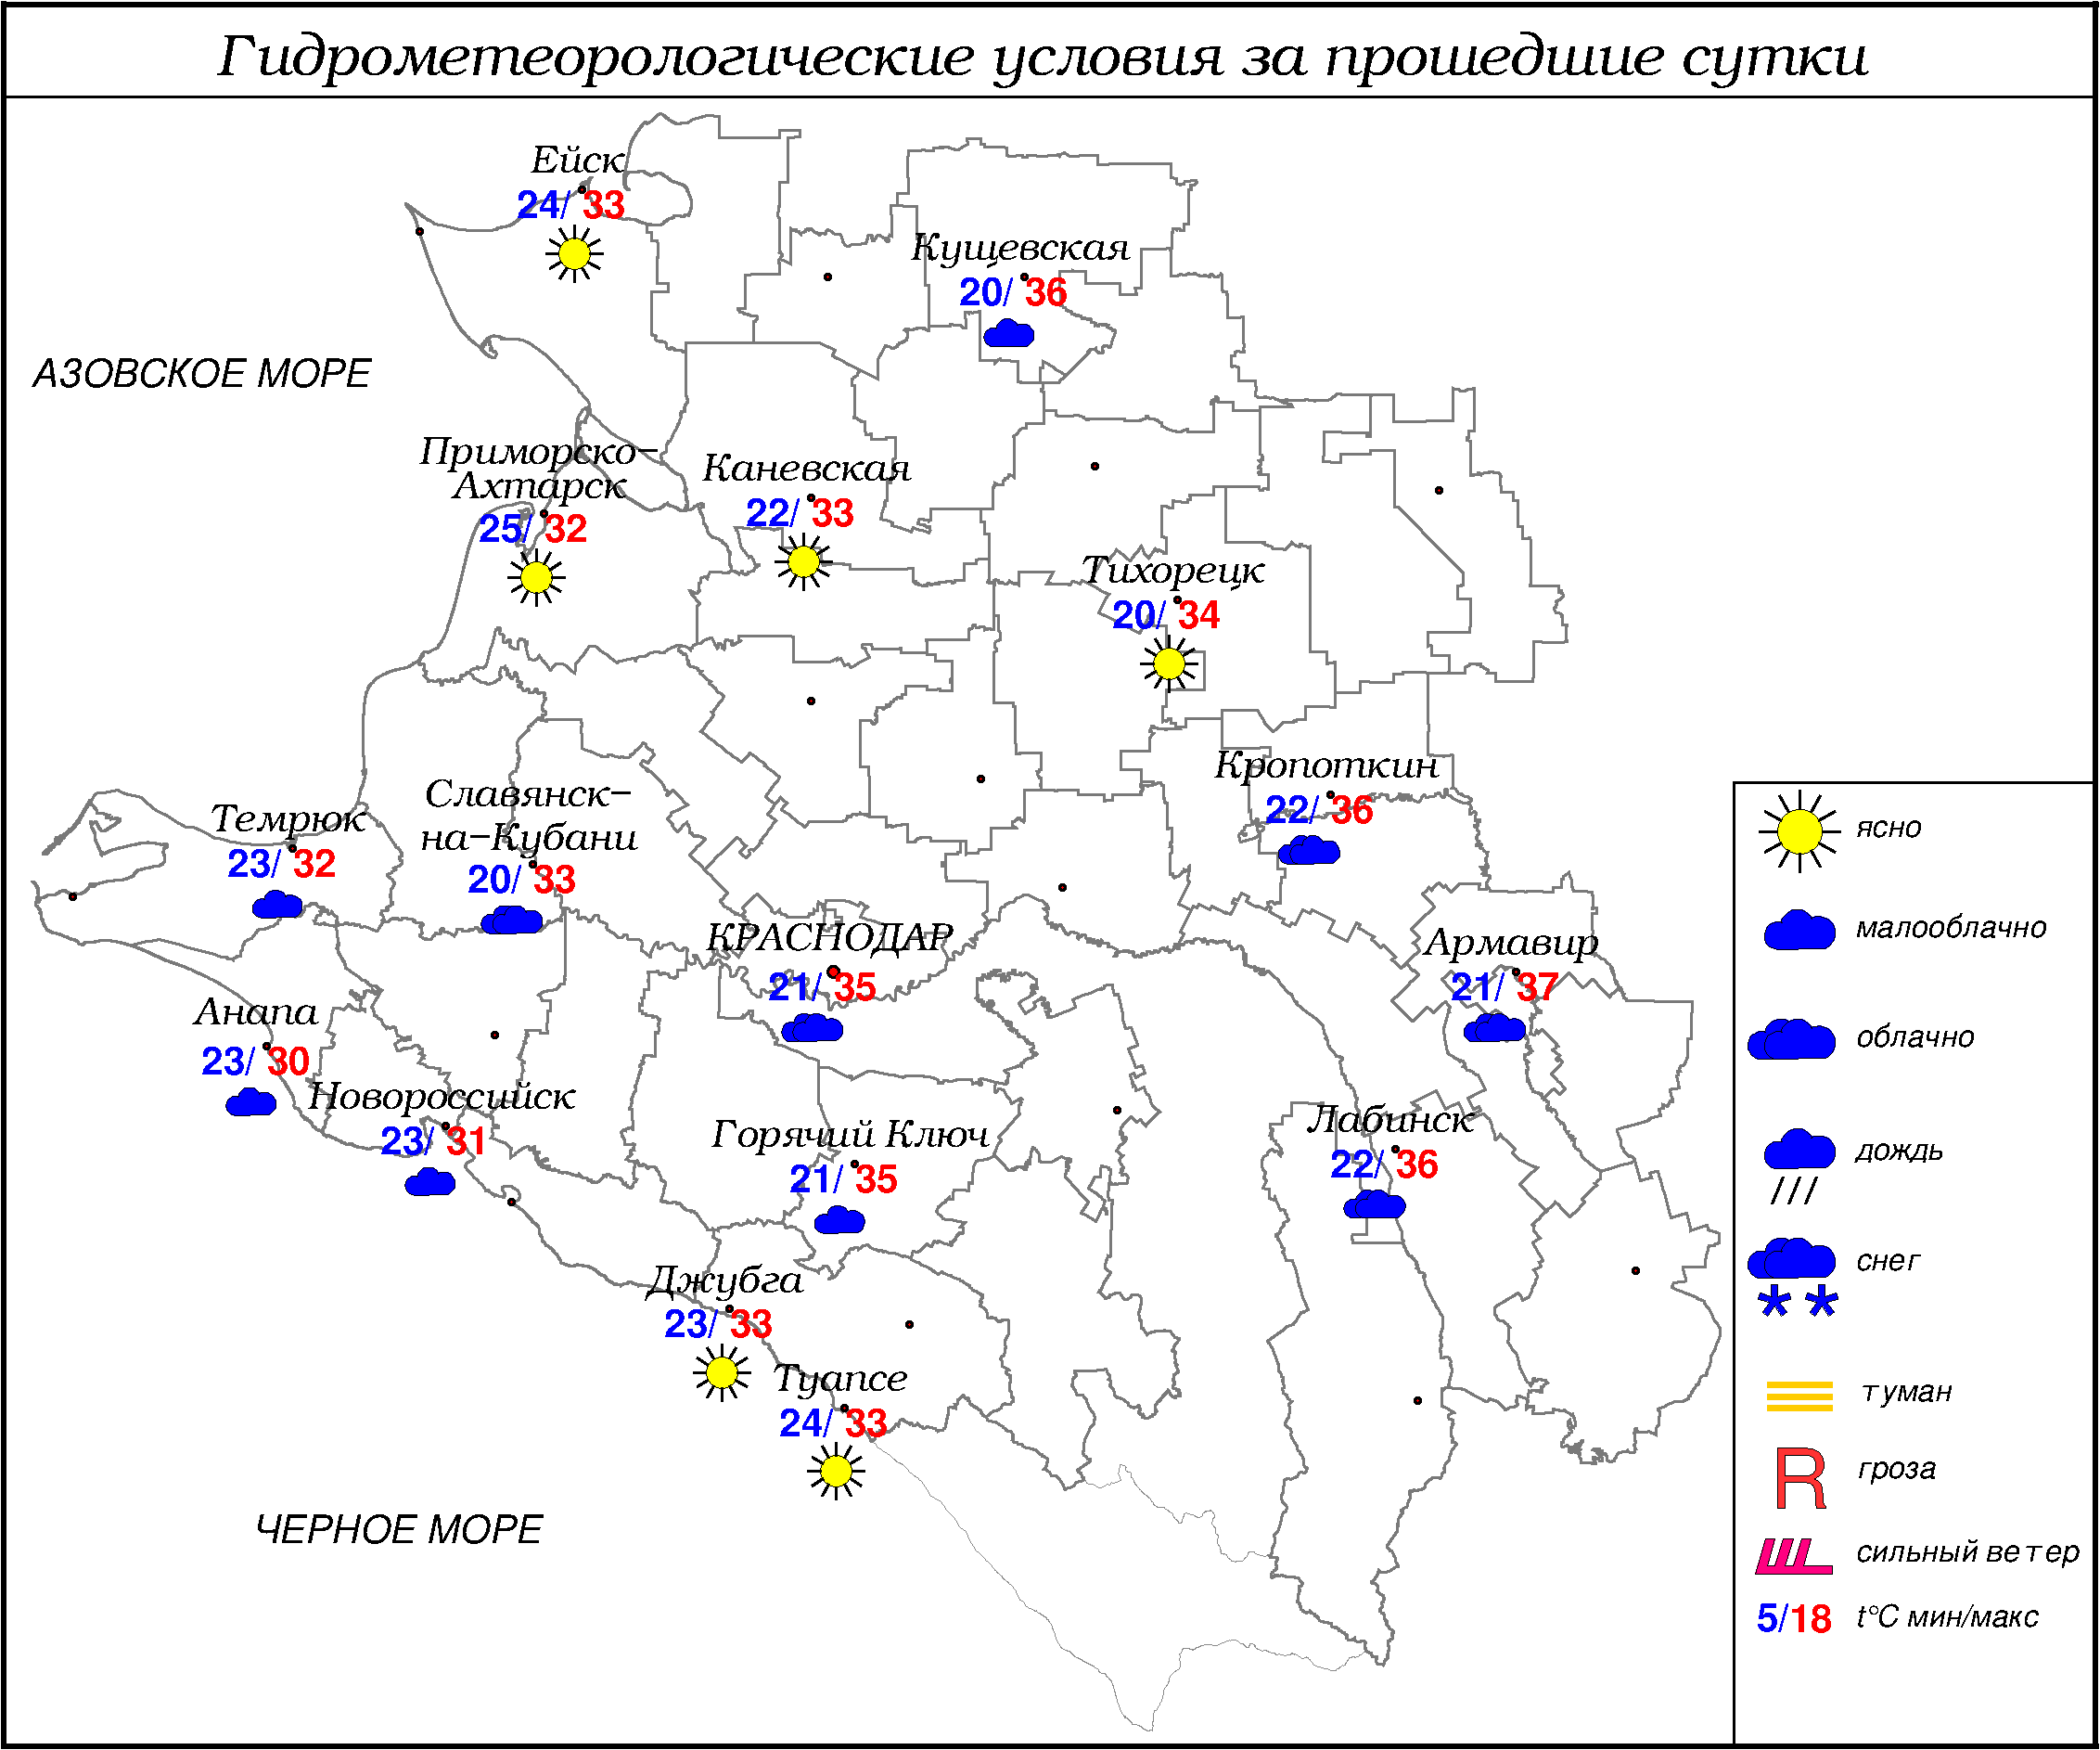

**ПРЕДУПРЕЖДЕНИЯ ОБ ОПАСНЫХ ЯВЛЕНИЯХ И НЕБЛАГОПРИЯТНЫХ**

**ГИДРОМЕТЕОРОЛОГИЧЕСКИХ УСЛОВИЯХ**

Во второй половине дня и вечером 08.08.2023 в крае ожидается сильная жара, температура воздуха достигнет +39…+40° (ОЯ).

В МО г. Краснодар во второй половине дня и вечером 08.08.2023 ожидается сильная жара +39° (ОЯ).

На Черноморском побережье на участке от Анапы до Магри 08.08.2023 сильной жары +37° (ОЯ) не ожидается.

Штормовое предупреждение о сильной жаре № 47 от 04.08.2023 в крае и в МО г. Краснодар09.08.2023 отменяется.

08.08-09.08.2023 местами в юго-западных районах края сохранится, в центральных районах края (исключая МО г. Краснодар) ожидается чрезвычайная пожароопасность (ЧПО) 5 класса (ОЯ).

08.08-09.08.2023 местами в крае, включая МО г. Краснодар и Черноморское побережье, сохранится высокая пожароопасность (ВПО) 4 класса (НЯ).

***ОБЗОР НЕБЛАГОПРИЯТНЫХ И ОПАСНЫХ МЕТЕОРОЛОГИЧЕСКИХ***

***ЯВЛЕНИЙ ЗА ПРОШЕДШИЕ СУТКИ***

***с 06.00 07 августа до 06.00 08 августа***

Вечером 07.08 местами в предгорных районах края отмечались: сильный дождь, гроза, сильный ветер с максимальными порывами 19 м/с.

06.08 местами в юго-западных районах края отмечалась чрезвычайная пожароопасность (ЧПО) 5 класса (ОЯ); местами в крае, включая МО Краснодар и Черноморское побережье отмечалась высокая пожароопасность (ВПО) 4 класса (НЯ).

***ОБЗОР СЛОЖИВШИХСЯ НЕБЛАГОПРИЯТНЫХ И ОПАСНЫХ***

***АГРОМЕТЕОРОЛОГИЧЕСКИХ ЯВЛЕНИЙ***

Аномально жаркая суховейная погода обусловила неблагоприятные условия для вегетации с.-х. культур.На посевах ускорилось развитие, наблюдается угнетение и повреждение растений.

***ПРОГНОЗ ПОГОДЫ***

***с 18.00 08 августа до 18.00 09 августа***

***по Краснодарскому краю***

Переменная облачность. В отдельных районах кратковременный дождь, гроза. Ветер северо-восточный и восточный 4-9 м/с. Температура воздуха ночью 19…24°, днем 32…36°; в горах ночью 16…21°, днем 23…28°.

На Черноморском побережье переменная облачность. Ночью без существенных осадков, днем местами кратковременный дождь, гроза. Ветер северной четверти 6-11 м/с, местами порывы до 14 м/с. Температура воздуха ночью 23…28°, местами 19…24°; днем 29…34°.

***По г. Краснодару***

Переменная облачность. Без существенных осадков. Ветер северо-восточный и восточный 4-9 м/с. Температура воздуха ночью 21…23°, днем 33…35°.

***По территории муниципального образования город-курорт Сочи***

***(по данным ФГБУ «СЦГМС ЧАМ»)***

Переменная облачность. Ночью преимущественно без осадков. Утром и днём местами кратковременный дождь, гроза. Ветер юго-восточный переходом западный ночью 4-9 м/с, утром и днём 8-13 м/с. Температура воздуха ночью 20…25°, днем 25…30°. Предгорья и низкие горы: ночью 18…23°, днем 25…30°.

***ПРОГНОЗ ПОГОДЫ***

***на последующие двое суток: с 18.00 09 августа до 18.00 11 августа***

***по Краснодарскому краю***

Облачно с прояснениями. Местами кратковременный дождь, гроза, град. Ночью и утром местами туман. Ветер северо-восточный с переходом 11.08 на западный, юго-западный 5-10 м/с, местами порывы 12-14 м/с, в отдельных районах 15-18 м/с. Температура воздуха ночью 19…24°, местами в юго-восточных предгорных районах 16…21°; днем 28…33°, местами в восточной половине края до 35°; в горах ночью 14…19°, днем 24…29°.

На Черноморском побережье переменная облачность. Местами кратковременный дождь, гроза. Ветер северо-восточный с переходом на юго-западный, южный 6-11 м/с, местами порывы 15-18 м/с. Температура воздуха ночью 20…25°; днем 10.08 28…33°, 11.08 26…31°.

***По г. Краснодару***

***с 18.00 09 августа до 18.00 11 августа***

Облачно с прояснениями. Кратковременный дождь, гроза, в конце периода сильный дождь. Ветер северо-восточный с переходом 11.08 на западный, юго-западный 5-10 м/с, временами порывы 12-14 м/с. Температура воздуха ночью 10-11.08 20…22°; днем 10.08 31…33°, 11.08 28…30°.

***По территории муниципального образования город-курорт Сочи***

***(по данным ФГБУ «СЦГМС ЧАМ»)***

**10** **августа.** Переменная облачность. Ночью местами кратковременный дождь, гроза. Утром и днём без осадков. Ветер юго-восточный переходом юго-западный 7-12 м/с. Температура воздуха ночью 20…25°, днем 29…34° Предгорья и низкие горы: ночью 18…23°, днем 29…34°.

**11** **августа.** Переменная облачность. Ночью преимущественно без осадков. Утром и днём временами небольшой, местами умеренный дождь, гроза. Ветер юго-восточный переходом северо-западный 8-13 м/с. Температура воздуха ночью 20…25°, днем 27…32°. Предгорья и низкие горы: ночью 18…23°, днем 27…32°.

***ФАКТИЧЕСКИЕ И ОЖИДАЕМЫЕ НЕБЛАГОПРИЯТНЫЕ И ОПАСНЫЕ ГИДРОЛОГИЧЕСКИЕ ЯВЛЕНИЯ***

На реках края неблагоприятные и опасные гидрологические явления не наблюдались.

В ближайшие сутки неблагоприятных и опасных гидрологических явлений не ожидается.

***ОБЗОР НЕБЛАГОПРИЯТНЫХ И ОПАСНЫХ МОРСКИХ ЯВЛЕНИЙ***

Неблагоприятных и опасных явлений не наблюдалось.

***ПРОГНОЗ ПОГОДЫ И СОСТОЯНИЯ МОРЯ***

***Азовское море***

*(восточная половина моря)*

***с 18.00 08 августа до 18.00 09 августа***

Небольшой дождь, утром и днем с грозой. Ветер северо-западный, северный 5-10 м/с, при грозе порывы до 15 м/с. Температура воздуха ночью 21...26 °, днем 28...33 °. Высота волн 0,3-0,8 м, утром и днем в открытой части моря до 1,0 м.

***Черное море***

*(прибрежная зона от Анапы до Джубги)*

***с 18.00 08 августа до 18.00 09 августа***

Ветер северный, северо-западный, днем северный, северо-восточный 5-10 м/с, местами порывы 9-14 м/с. Без осадков. Видимость более 2 км. Высота волн 0,7-1,2 м. Температура воздуха ночью 23°…28°, днем 30°…35°.

***Черное море***

*(прибрежная зона от Джубги до Магри)*

***с 18.00 08 августа до 18.00 09 августа***

Ветер ночью восточный, северо-восточный, днем южный, юго-западный 6-11 м/с. Ночью без существенных осадков, днем кратковременный дождь, гроза. Видимость более 2 км. Высота волн 0,8-1,3 м. Температура воздуха ночью 19...24°, днем 28...33°.

***Черное море***

*(прибрежная зона от Магри до Веселого)*

***(по данным ФГБУ «СЦГМС ЧАМ»)***

***с 18.00 08 августа до 18.00 09 августа***

Ветер ночью и утром юго-восточный с переходом днем юго-западный 6-11 м/с, утром и днём местами порывы 12-14 м/с. Ночью преимущественно без осадков. Утром и днём местами кратковременный дождь, гроза. Видимость более 2-х км. Волнение моря ночью 1-2 балла, в/в 2-7 дм, утром и днем в/м 2-3 балла, в/в 5-10 дм. Температура воздуха ночью 20…25°, днем 25…30°.

***ИНФОРМАЦИЯ ПО МОНИТОРИНГУ ЗАГРЯЗНЕНИЯ ОКРУЖАЮЩЕЙ СРЕДЫ***

По данным сети пунктов наблюдений, на территории Краснодарского края экстремально высокого уровня загрязнения окружающей среды не зарегистрировано.

По данным наблюдений метеостанций края, мощность экспозиционной дозы гамма-излучения не превышала естественного радиационного фона.

Заместитель начальника ФГБУ «Северо-Кавказского УГМС» -

начальник Краснодарского ЦГМС В.В. Оганов

Краснодар, ул Рашпилевская, 36,тел. 262-41-61